

U.C. de Projeto Integrado de

Telecomunicações

Ano Letivo: **2021/2022**

**Relatório da Fase B**

**Grupo 2**

* Catarina Neves, a93088
* Eduardo Cardoso, a89627
* José Gomes, a93083
* Luís Oliveira, a89380

27/03/2022

Universidade do Minho

Mestrado Integrado em Engenharia de Telecomunicações e Informática

Índice

1. Introdução 5

2. Trabalho Relacionado 6

2.1 ESP32 BLE Server and Client 6

2.2 ESP32 BLE – Connecting to Fitness Band to Trigger a Bulb 7

3. Etapas do trabalho desenvolvido 8

3.0. Montagem Eletrónica 8

3.1. Aquisição das amostras dos sensores para o Sistema Sensor 9

3.2. Conversão e processamento dos valores obtidos nos sensores 11

3.3. Apresentação dos dados recolhidos em tempo real 12

3.4. Transmissão dos dados via BLE para o Gateway 12

3.5. Envio dos dados via Wi-Fi para visualização e armazenamento online 13

4. Análise de resultados e testes efetuados 15

5. Conclusão 18

5.1. Contribuição de cada aluno 18

6. Lista de Referências 19

Índice de figuras

Figura 1 - Tarefas propostas pela fase A. **Erro! Marcador não definido.**

Figura 2 - Circuito implementado pelo autor. 6

Figura 3 - Esquema eletrónico desenhado pelo autor. 7

Figura 4 - Circuito implementado pelo autor. 7

Figura 5 - Diagrama eletrónico dos componentes. 8

Figura 6 - Sistema Sensor: sensores e variáveis associadas. 9

Figura 7 – Fluxograma da função responsável pela aquisição dos dados meteorológicos. 10

Figura 8 - Processamento dos dados obtidos na etapa anterior. 11

Figura 9 - Acesso à humidade e temperatura através da variável event. 11

Figura 10 - Apresentação dos dados no terminal Serial Monitor do Arduino. 12

Figura 11 - Comunicação via BLE entre Sensor e Gateway. 12

Figura 12 - Configuração das propriedades do BLE. 12

Figura 13 - Envio de dados pelo Gateway para o servidor online ThingSpeak. 13

Figura 14 - Fluxograma da função responsável pelo envio de dados para o ThingSpeak. 14

Figura 15 - Serial Monitor do Sistema Sensor. 15

Figura 16 - Serial Monitor do Gateway. 15

Figura 17 - Variação da temperatura. 16

Figura 18 - Variação da humidade. 16

Figura 19 - Variação da pressão atmosférica. 17

Figura 20 – Campos e detalhes da base de dados. 17

Figura 21 – Detalhes e composição de uma determinada amostra. 17

Lista de siglas e acrónimos

**API** *Application Programming Interface*

**BLE** *Bluetooth Low Energy*

**IDE** *Integrated Development Environment*

**MP3** MPEG *Layer* 3

**SI** Sistema Internacional

**UUID** *Universally Unique Identifier*

**OLED** *Organic light-emitting diode*

**JSON** *JavaScript Object Notation*

**NTP** *Network Time Protocol*

**LED** *Light Emitting Diode*

**PWM** *Pulse Width Modulation*

# Introdução

Serve o presente relatório como síntese do trabalho desenvolvido e implementado no decorrer desta segunda fase. Este contém a descrição das estratégias e algoritmos adotados pelo grupo, tal como os respetivos testes realizados. Além dos tópicos acima citados, faz-se referência a trabalhos ou projetos similares, que se enquadram na ótica deste projeto.

O relatório abordará cada etapa desta fase de forma detalhada, ou seja, será apresentada a resposta ou proposta de solução empregue pelo grupo em junção com as ferramentas que foram necessárias para a sua construção.

A figura 1 ilustra o sumário das diferentes tarefas propostas nesta fase.

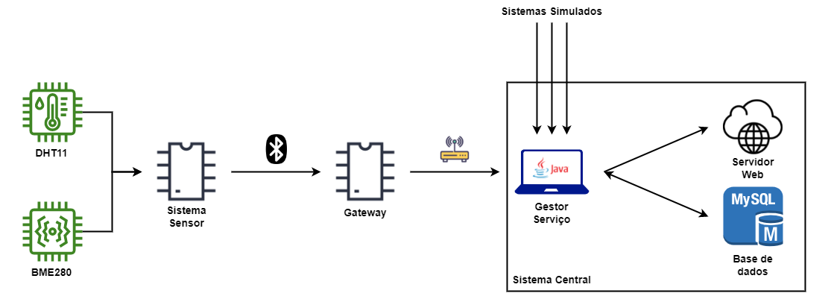

Figura 1 - Tarefas propostas pela fase B.

Nesta fase, o objetivo é a implementação de um sistema central e o protocolo de comunicação entre este sistema e os *gateways* (*Gateway* e sistemas simulados), que deve ser baseado numa comunicação por mensagens aplicacionais sobre TCP/IP.

O sistema central recolhe a informação enviada pelos gateways, que será enviada para a base de dados. Sempre que o servidor *web* quiser fazer uma atualização dos dados apresentados, este faz um pedido ao gestor de serviço que, por sua vez, vai buscar os dados à base de dados e, novamente através do gestor de serviço, vai enviar estes dados para o servidor *web*.

# Trabalho Relacionado

Relativamente aos trabalhos relacionados, enquadram-se os projetos seguintes, que serviram de base à construção deste projeto.

## 2.1 ESP32 WebSocket Server: Control Outputs

Este projeto, da autoria de Rui Santos [1], consiste numa aplicação que varia o estado de um determinado LED (*Light Emitting Diode,* sendo baseada no modelo cliente-servidor: a placa ESP32 desempenha o papel de servidor e o *browser*, que contém uma página *web* (configurada no código do servidor), atua como cliente, capaz de controlar a placa referida de forma remota.

A página *web* apresenta o estado do LED e possui um botão, que é responsável pela mudança de estado do mesmo (ligar ou desligar). É de salientar, que o LED é conectado à placa referida, através de fios de ligação e com o auxílio de uma *breadboard*.

O cliente estabelece uma ligação via *websocket* com o servidor; quando esta é estabelecida, o cliente e o servidor podem enviar dados com recurso a *sockets*, de forma *full-duplex*.

A utilização do protocolo baseado em *websockets,* permite que o servidor envie informação para o(s) seu(s) cliente(s) sem necessitar de ser requisitado pelos mesmos, logo, sempre que o estado do LED varie, essa informação é enviada para o *browser*, tal como é visível na figura 2.

Figura 2 – Aplicação e circuito implementados pelo autor.

A aplicação funciona de acordo com os passos seguintes:

1. Clicar no botão “*Toggle*”;
2. O cliente (browser) envia a mensagem “*toggle*” via *socket*;
3. O servidor (placa ESP32) recebe essa mensagem e muda o estado do LED;
4. O servidor envia o novo estado do LED para o(s) seu(s) clientes;
5. O(s) cliente(s) recebe(m) a mensagem e atualiza(m) o estado do LED, na webpage associada;

## 2.2 ESP32 WebSocket Server with Multiple Sliders: Control LEDs Brightness

Este projeto, da autoria de Rui Santos, consiste numa aplicação que permite variar a luminosidade de vários LEDs, sendo baseada no modelo cliente-servidor: a placa ESP32 desempenha o papel de servidor e o browser, que contém uma página web (configurada no código do servidor), atua como cliente, capaz de variar a luminosidade dos respetivos LEDs. A comunicação entre cliente(s) e servidor é realizada através de um protocolo assente em websockets.

A variação da luminosidade dos LEDs é feita através de um conjunto de *sliders,* que controlam o *duty cycle* dos respetivos sinais PWM (*Pulse Width Modulation*).

A figura seguinte ilustra a página web que contém os *sliders* referidos.

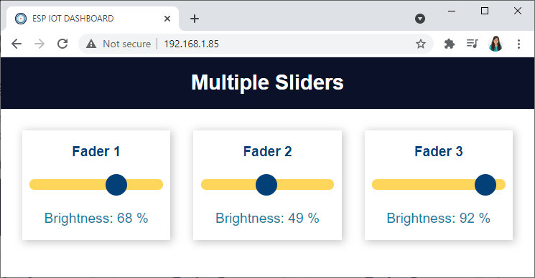

Figura 3 – Página web com 3 sliders.

A página web encontra-se organizada da seguinte forma:

* Um *fader* por LED, num total de 3 LEDs;
* Cada *fader* possui um *slider,* que é responsável pela variação da luminosidade do LED associado;
* A luminosidade do LED (em percentagem) varia entre 0 e 100;
* Sempre que um *slider* varie a luminosidade, esta é atualizada em todos os clientes de forma simultânea;

O servidor coloca na rede local uma página web, que é constituída por 3 *sliders*. Sempre que um *slider* é alterado (luminosidade alterada), o cliente envia o número relativo desse *slider* para o servidor, de acordo com o protocolo referido anteriormente. Por exemplo, se um utilizador colocar a posição do *slider* 3 em 50%, o cliente enviará a mensagem “**3s50**” para o servidor. Após o servidor ter recebido a mensagem mencionada, ajusta o *duty cycle* do sinal PWM, de acordo com os valores incorporados na mensagem e notifica os restantes clientes, com os novos valores.

# Etapas do trabalho desenvolvido

Esta secção contém todas as etapas necessárias ao desenvolvimento desta fase, que se encontram descritas pelos mecanismos, ferramentas utilizadas e algoritmos implementados pelo grupo.

## 3.0. Montagem Eletrónica

A figura seguinte ilustra a montagem eletrónica efetuada pelo grupo. As ligações entre os componentes foram efetuadas com apoio aos *datasheets* [3][4][2] *correspondentes*.

Como demonstrado abaixo, é possível identificar os componentes eletrónicos utilizados: placa ESP32 DevKit v1 e os sensores: DHT11 e BME280.

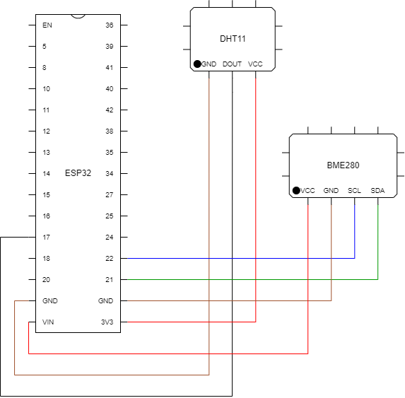

Figura 5 - Diagrama eletrónico dos componentes.

## 3.1. Aquisição das amostras dos sensores para o Sistema Sensor

A figura seguinte ilustra os diferentes dados meteorológicos utilizados, em junção com os sensores, responsáveis pelo seu processamento.

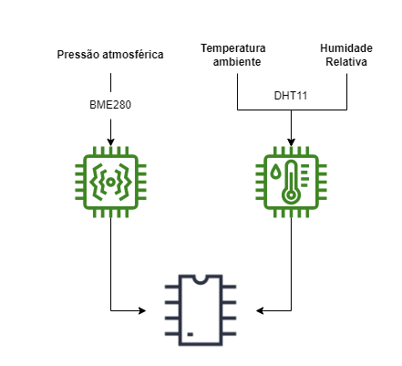

Figura 6 - Sistema Sensor: sensores e variáveis associadas.

O objetivo desta etapa é a recolha de dados através dos sensores e a respetiva transferência para o Sistema Sensor, como é representado na figura 6.

Os dados acima apresentados foram obtidas com recurso aos componentes eletrónicos (DHT11 e BME280) dentro do código do Sistema Sensor, através da importação de um conjunto de bibliotecas, que operando com os sensores referidos, é possível recolher as várias amostras de valores necessários.

A tabela seguinte ilustra todas as bibliotecas necessárias à implementação do Sistema Sensor.

Tabela 1 - Bibliotecas importadas pelo Sistema Sensor.

|  |  |
| --- | --- |
| **Sistema Sensor** | |
| *Bluetooth Low Energy* | Componentes: DHT11 e BME280 |
| <BLEDevice.h> | <DHT.h> |
| <BLEServer.h> | <DHT_U.h> |
| <BLEUtils.h> | <Adafruit_Sensor.h> |
| <BLE2902.h> | <Adafruit_BME280.h> |

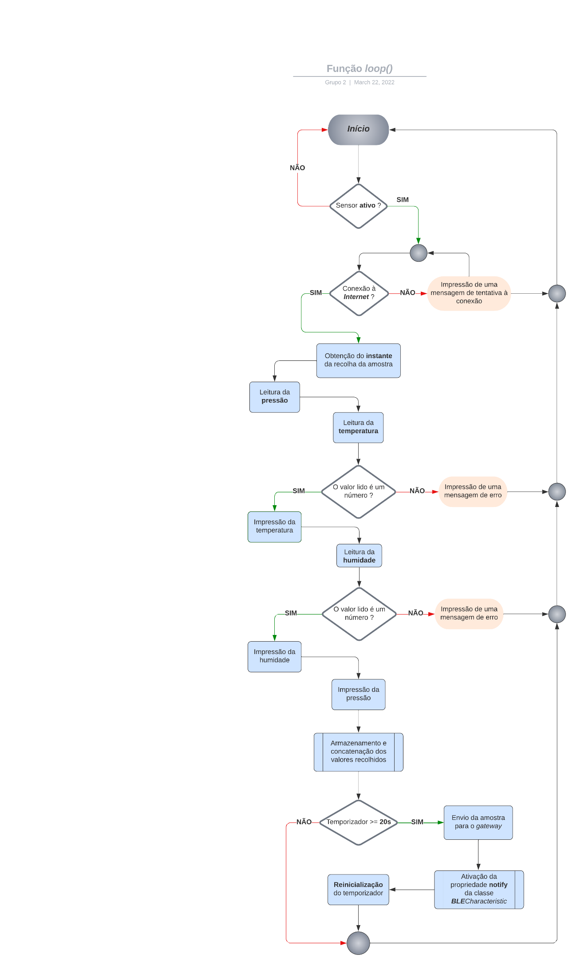A aquisição dos dados meteorológicos é realizada dentro de uma determinada função; o algoritmo implementado pela mesma encontra-se traduzido de acordo com o fluxograma seguinte:

Figura 7 – Fluxograma da função responsável pela aquisição dos dados meteorológicos.

## 3.2. Conversão e processamento dos valores obtidos nos sensores

O diagrama seguinte representa a sequência de passos necessários ao processamento e conversão dos valores recolhidos nos sensores.

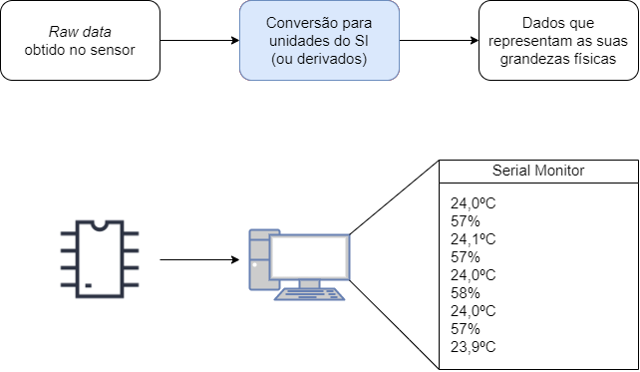

Figura 8 - Processamento dos dados obtidos na etapa anterior.

A variável *event* é responsável pela conversão dos valores lidos para a unidade do SI (Sistema Internacional) associada, ou seja, equivale ao bloco azul representado na figura 8. É de realçar que a variável referida faz a conversão de forma automática.

Para aceder à temperatura ou humidade obtida, é necessário evocar o parâmetro pretendido, que é intrínseco a esta variável (circunferências a vermelho).

Figura 9 - Acesso à humidade e temperatura através da variável event.

## 3.3. Apresentação dos dados recolhidos em tempo real

Como forma de validação e avaliação dos valores recolhidos, a cada segundo (o intervalo de impressão enunciado é de 1 segundo), é impressa uma amostra no terminal *Serial Monitor.*

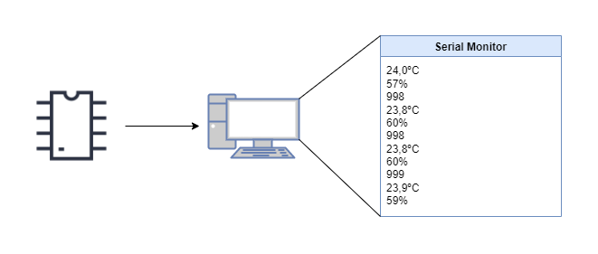

Figura 10 - Apresentação dos dados no terminal Serial Monitor do Arduino.

A apresentação dos dados recolhidos encontra-se num formato visualmente acessível, de forma local e em tempo real. Deste modo, a cada segundo (período de impressão), o Arduino irá imprimir no terminal *Serial Monitor* todos os dados meteorológicos, para que possam ser analisados, posteriormente, pelos utilizadores.

## 3.4. Transmissão dos dados via BLE para o Gateway

Nesta sub-etapa, é assegurada a transmissão de dados entre os dois Arduinos via BLE, sendo exemplificada pela figura seguinte.



Figura 11 - Comunicação via BLE entre Sensor e Gateway.

Através das bibliotecas referidas na tabela 1, foi possível declarar e inicializar um conjunto de objetos responsáveis pela comunicação BLE. Cada objeto atua e opera com cada propriedade/parâmetro do BLE.

Configurou-se o Sistema Sensor de forma a operar de acordo com a propriedade *notify,* que quando ativada, permite ao servidor usar a operação *Handle Value Notification* nos atributos do BLE. Também se definiu um UUID (*Universally Unique Identifier*), que é partilhado pelo Sistema Sensor e *Gateway*.

Figura 12 - Configuração das propriedades do BLE.

## 3.5. Envio dos dados via Wi-Fi para visualização e armazenamento online

Nesta etapa, o *Gateway* usufrui de comunicação Wi-Fi, para enviar toda informação recolhida, de forma periódica, para um servidor online *ThingSpeak* [5]. Este servidor serve de armazenamento e ferramenta de apresentação e desenho de gráficos, sendo assim possível visualizar de forma mais pormenorizada os dados obtidos pelos sensores.

Figura 13 - Envio de dados pelo Gateway para o servidor online ThingSpeak.

Dentro do código do *Gateway*, através da importação de um conjunto de bibliotecas, apresentadas na tabela 2, é possível enviar toda a informação recolhida pelos sensores para o respetivo servidor, tal como foi citado no parágrafo anterior.

Da mesma forma que a comunicação para o Sistema Sensor, a comunicação para o Gateway possui as suas especificações por *design*: o Sistema Sensor só enviará os dados, passados 20 segundos, período este que será usado também para o envio posterior do Gateway para o *ThingSpeak*.

A tabela seguinte ilustra todas as bibliotecas necessárias à implementação do Gateway, onde os diferentes mecanismos empregues, encontram-se organizados de acordo com as respetivas colunas.

Tabela 2 - Bibliotecas importadas pelo Gateway.

|  |  |  |
| --- | --- | --- |
| **Gateway** | | |
| Bluetooth Low Energy | Wi-Fi | ThingSpeak |
| <BLEDevice.h> | <WiFi.h> | <ThingSpeak.h> |
|  | <WiFiAP.h> | "ThingSpeak.h" |
|  | <WiFiClient.h> |  |
|  | <WiFiMulti.h> |  |
|  | <WiFiScan.h> |  |
|  | <WiFiServer.h> |  |
|  | <WiFiSTA.h> |  |
|  | <WiFiType.h> |  |
|  | <WiFiUdp.h> |  |

Relativamente ao envio dos dados obtidos, este é realizado dentro de uma determinada função; o algoritmo implementado por esta pode ser traduzido de acordo com o fluxograma seguinte:

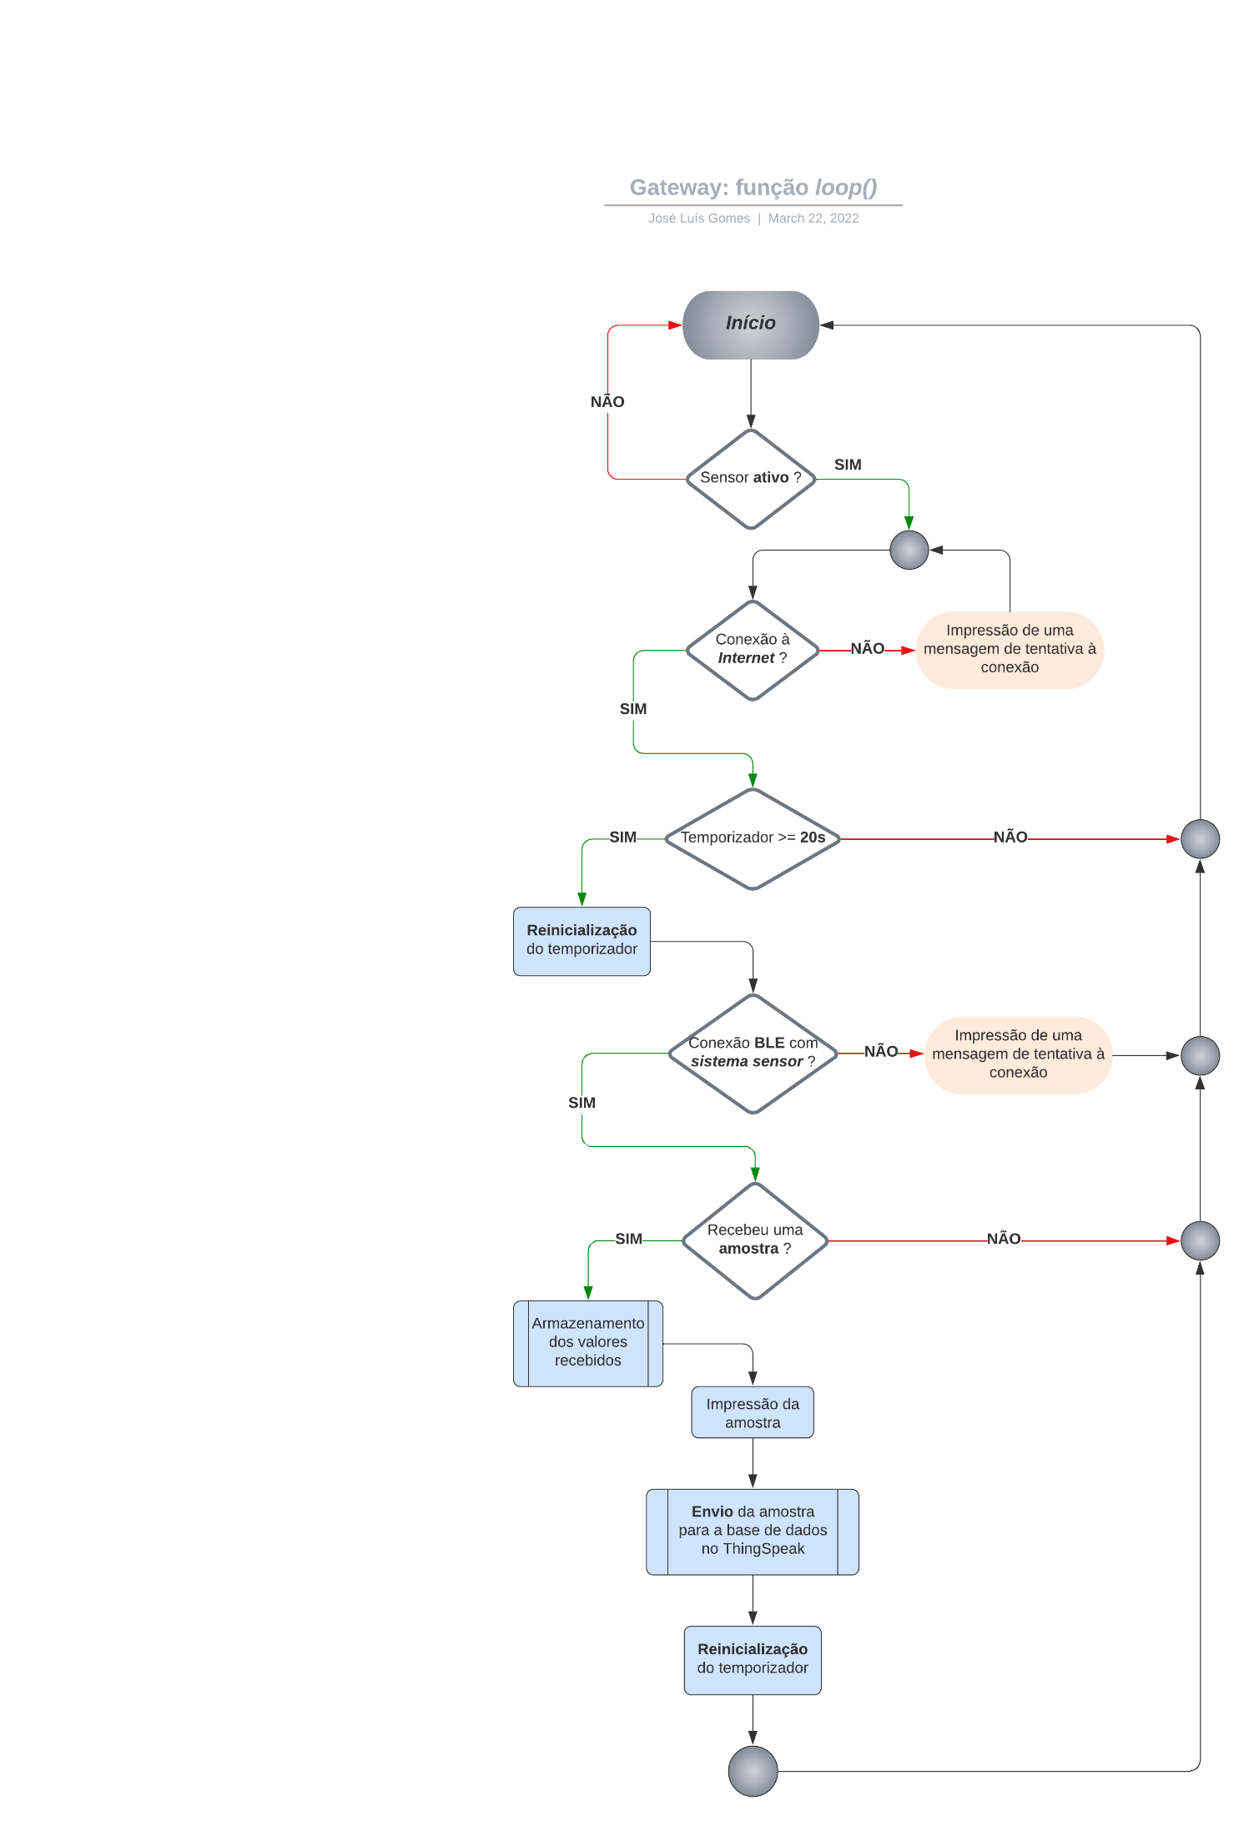

Figura 14 - Fluxograma da função responsável pelo envio de dados para o ThingSpeak.

# Análise de resultados e testes efetuados

De forma a retificar o funcionamento e o comportamento dos protocolos implementados, colocou-se o Sistema Sensor e o *Gateway* em comunicação, com o intuito de simular a transição de dados entre estas entidades.

Os resultados obtidos encontram-se demonstrados nas figuras 15 e 16. Para cada amostra, é impresso o instante de recolha da amostra em junção com os valores das variáveis recolhidas, na grandeza física correspondente.

É de notar que os valores do *timestamp* são obtidos usufruindo de uma conexão a um servidor NTP (Network Time Protocol) [6], inicializada em ambos os sistemas dos módulos *Arduinos.*

A figura 15 ilustra a execução do Sistema Sensor; através da análise da mesma, é possível visualizar o envio de dados para o *Gateway,* a cada segundo.

Figura 15 - Serial Monitor do Sistema Sensor.

Relativamente ao Gateway, a cada 20 segundos, recebe uma amostra, que foi enviada pelo Sistema Sensor, tal como demonstrado na figura 16.

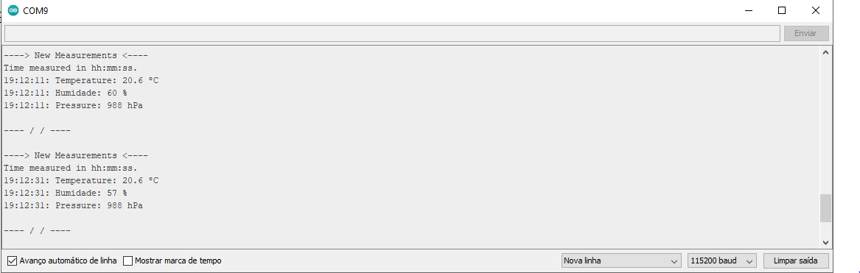

Figura 16 - Serial Monitor do Gateway.

Numa fase mais avançada, estabelecida a ligação com o *ThingSpeak,* as amostras recebidas pelo *Gateway* são redirecionadas para a base de dados *online* (alocada no servidor referido).

As figuras 17, 18 e 19 retratam a evolução temporal dos valores recolhidos, associados à variável meteorológica respetiva (temperatura, humidade e pressão), no dia 22 de março.

A figura seguinte demonstra a evolução temporal da temperatura. A escala da temperatura encontra-se disposta no eixo vertical e a escala temporal no eixo horizontal. Através da análise da figura, conclui-se que a temperatura evolui de forma linear e crescente (a partir do dia 22 de março).

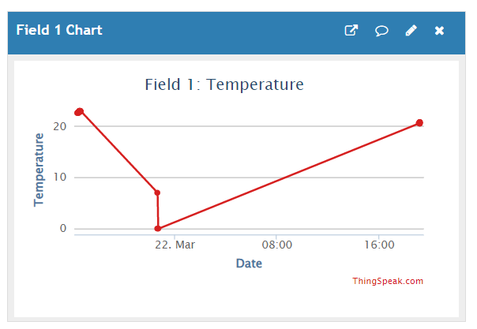

Figura 17 - Variação da temperatura.

Em contraste com a figura 17, a figura 18 ilustra a evolução temporal da humidade. A escala da humidade encontra-se disposta no eixo vertical e a escala temporal no eixo horizontal. Através da análise da figura, conclui-se que a humidade evolui de forma, aproximadamente linear, contudo, de forma decrescente.

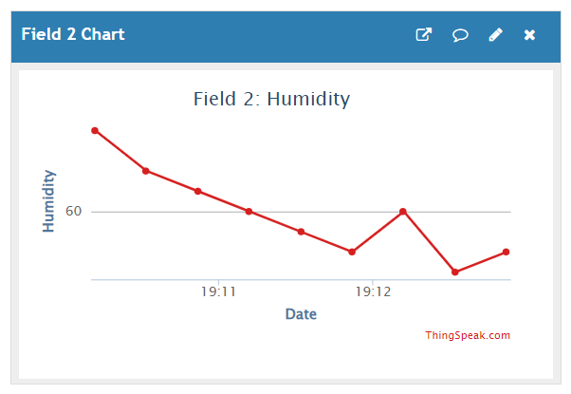

Figura 18 - Variação da humidade.

A figura 19 apresenta a evolução temporal da pressão atmosférica. A escala da pressão atmosférica encontra-se disposta no eixo vertical e a escala temporal no eixo horizontal.

Através da análise da figura, tal como é evidenciado no gráfico da humidade, a pressão também evolui de forma decrescente.

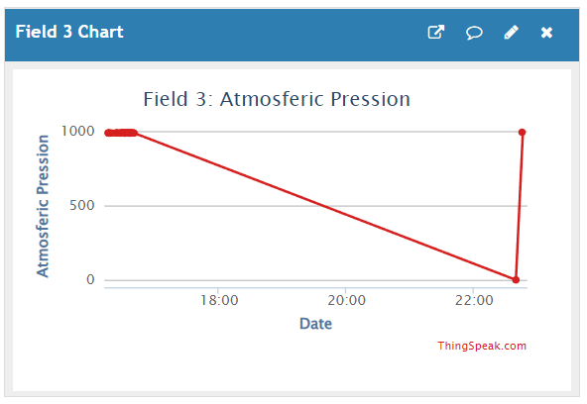

Figura 19 - Variação da pressão atmosférica.

Para efetuar uma análise mais detalhada da amostra recolhida, recorreu-se ao formato JSON (*JavaScript Object Notation*), que é responsável pela organização e indentação do conteúdo da amostra.

A figura 20 mostra os campos e detalhes da base de dados utilizada pelo grupo.

Figura 20 – Campos e detalhes da base de dados.

A figura 21 apresenta os detalhes de uma amostra registada na base de dados. É possível visualizar o registo temporal em junção com os valores de temperatura, humidade e pressão recolhidos.

Figura 21 – Detalhes e composição de uma determinada amostra.

# Conclusão

Concluída esta fase, na opinião do grupo, conseguiu-se atingir todos os objetivos propostos. Esta fase contribuiu para o conhecimento e estudo das tecnologias *Bluetooth Low Energy* e WiFi, tal como a interação com sensores e as suas respetivas bibliotecas.

O grupo pretende, através uma boa e forte base, seja possível atingir as metas definidas para as próximas etapas do projeto enunciado.

## 5.1. Contribuição de cada aluno

Catarina Neves

* Conceção dos algoritmos;
* Tratamento de dados, tabelas e imagens a estes relacionados;
* Desenho de esquemas e gráficos;
* Recolha e implementação de *timestamps;*
* Desenvolvimento do relatório;

Eduardo Cardoso

* Conceção dos algoritmos;
* Implementação e desenvolvimento dos algoritmos de comunicação BLE;
* Implementação da comunicação Wi-Fi;
* Implementação da comunicação entre *Gateway* e *Thingspeak;*
* Recolha e implementaçãode *timestamps;*
* Desenvolvimento do relatório;

José Gomes

* Conceção dos algoritmos;
* Tradução dos algoritmos implementados em fluxogramas;
* Implementação dos algoritmos de comunicação BLE;
* Desenvolvimento do relatório;

Luís Oliveira

* Conceção dos algoritmos;
* Criação e configuração da base de dados no *ThingSpeak*;
* Implementação da comunicação entre *Gateway* e *ThingSpeak;*
* Desenho de esquemas e gráficos;
* Desenvolvimento do relatório.

# Lista de Referências

|  |  |
| --- | --- |
| [1] | R. Santos, “Random Nerd Tutorials,” 16 5 2019. [Online]. Available: https://randomnerdtutorials.com/esp32-bluetooth-low-energy-ble-arduino-ide/. |
| [2] | Bosch, “BME280 Combined humidity and pressure sensor,” setembro 2018. [Online]. Available: https://www.mouser.com/datasheet/2/783/BST-BME280-DS002-1509607.pdf. |
| [3] | Espressif Systems, “ESP32 Series Datasheet,” 2022. [Online]. Available: https://www.espressif.com/sites/default/files/documentation/esp32_datasheet_en.pdf. |
| [4] | Aosong, “Temperature and humidity module DHT11 Product Manual,” 14 maio 2015. [Online]. Available: https://www.waveshare.com/w/upload/c/c7/DHT11_datasheet.pdf. |
| [5] | ioBridge, “ThingSpeak for IoT Projects,” 2022. [Online]. Available: https://thingspeak.com/. |
| [6] | NTP Pool Project, “Europe — europe.pool.ntp.org,” [Online]. Available: https://www.pool.ntp.org/zone/europe. |
| [7] | R. Aswinth, “Circuit Digest,” 5 10 2018. [Online]. Available: https://circuitdigest.com/microcontroller-projects/esp32-ble-client-connecting-to-fitness-band-to-trigger-light. |
| [8] | R. Teja, “Eletronics Hub,” 24 3 2021. [Online]. Available: https://www.electronicshub.org/esp32-ble-tutorial/. |
| [9] | afan31, “Github,” 15 12 2020. [Online]. Available: https:/github.com/mathworks/thingspeak-arduino. |